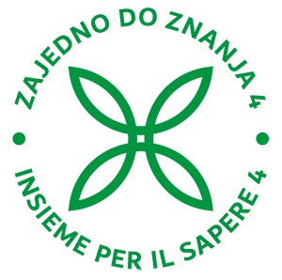

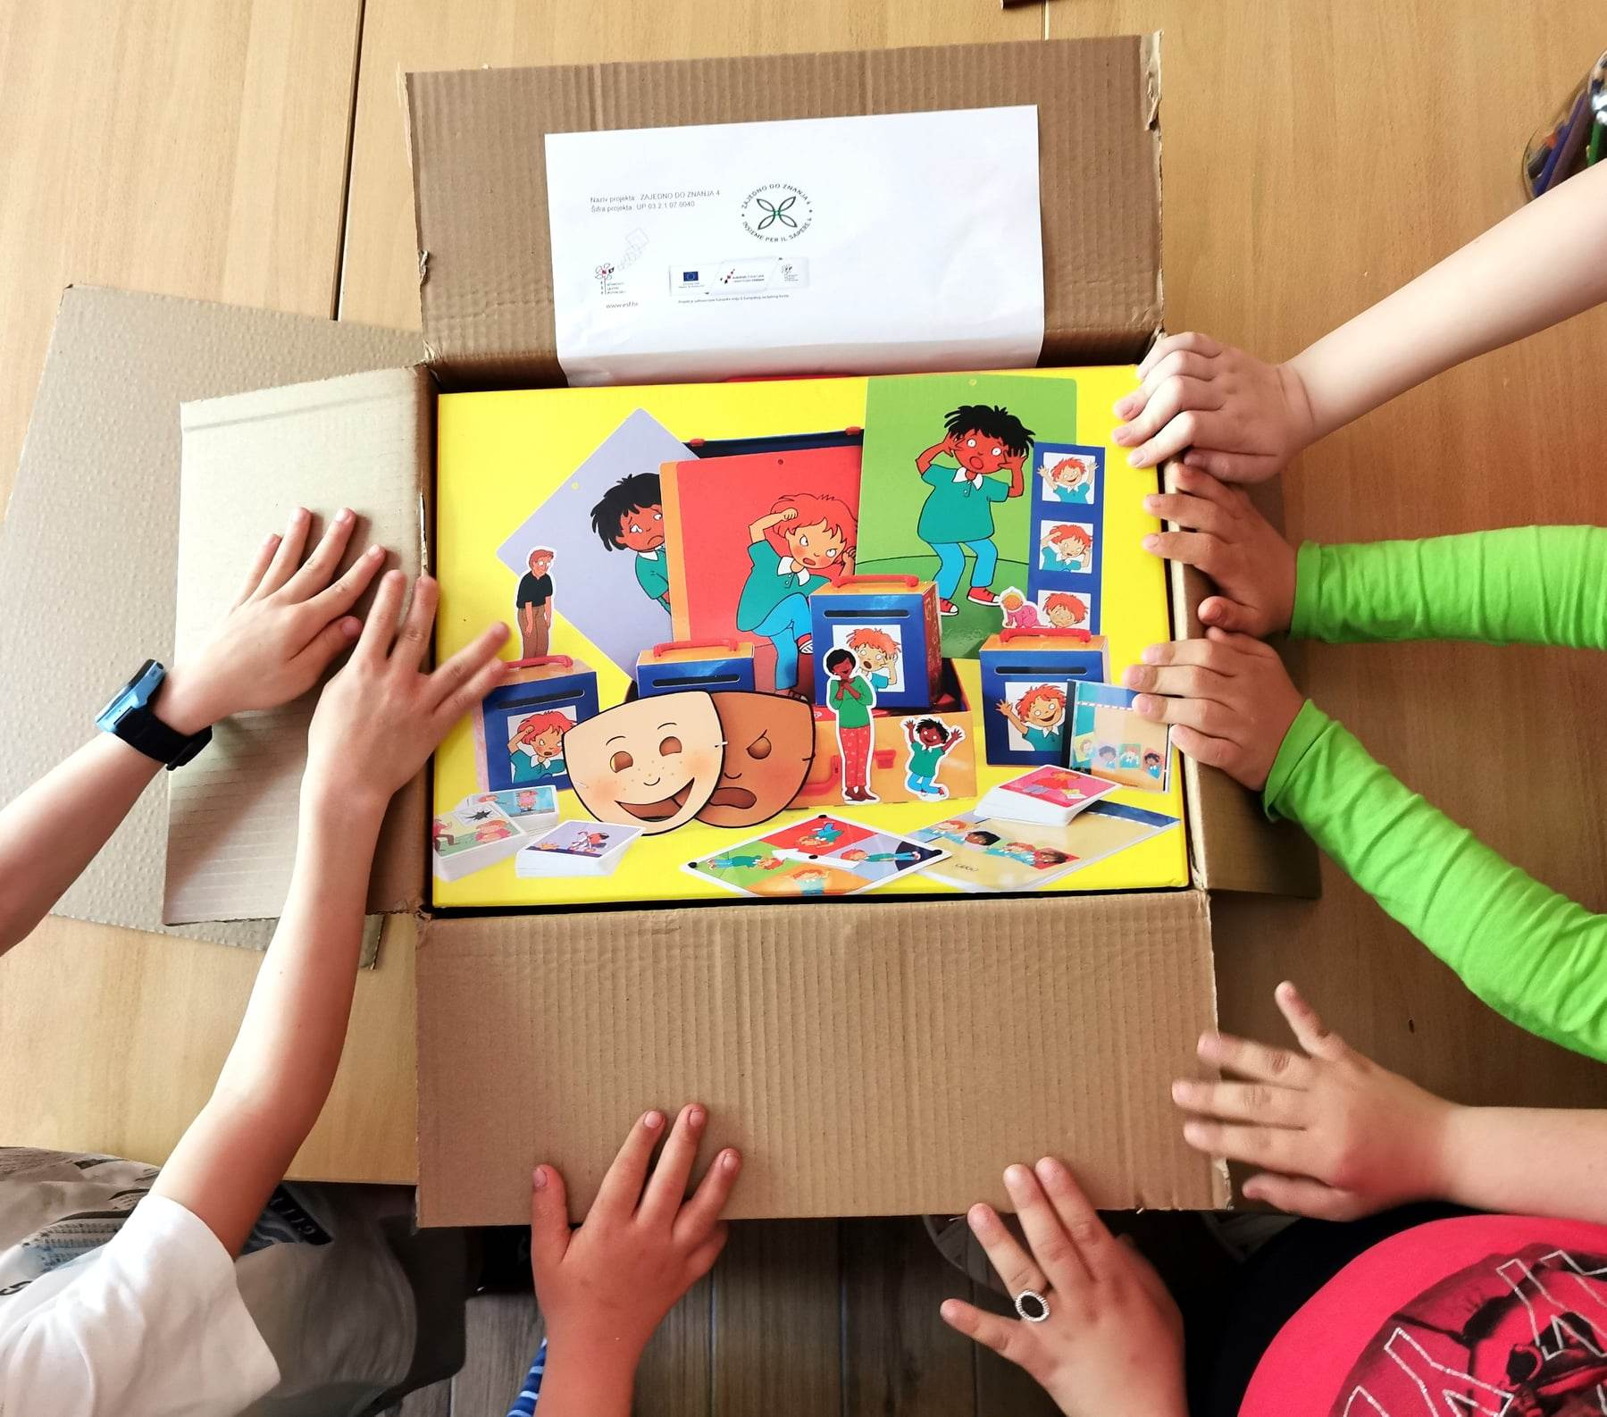ZAJEDNO DO ZNANJA 4

U sklopu projekta ZAJEDNO DO ZNANJA 4, UP.03.2.1.07.0040 financiranog bespovratnim sredstvima iz Europskog socijalnog fonda u financijskom razdoblju 2014.-2020., nabavljena KUTIJA PUNA OSJEĆAJA.

U sklopu projekta osiguralo se 97 pomoćnika u nastavi za 128 učenika s teškoćama u nastavi u osnovnim školama kojima je osnivač Grad Pula-Pola.

Kutija pomaže djeci da prepoznaju svoje unutarnje emocije i otvoreno razgovaraju o njima. 20 različitih interaktivnih postupaka primjenjuju se u radu s grupom djece ili pojedinačno, kako bi istražili 4 osnovne emocije – sretan, tužan, ljut i uplašen – te načine na koji će ih djeca prepoznati, imenovati, prihvatiti i razviti svijest o njima! Biti sposoban izraziti i kontrolirati emocije na prihvatljiv način temelj je razvoja emotivne inteligencije, jačanja otpornosti i pomaganja djeci da ostanu pribrani kada se suoče sa bolnim iskustvima. Rezultati primjene Kutije pune osjećaja u praksi su slijedeći: djeca su opreznija u iskazivanju osjećaja, imaju bogatiji vokabular u izražavanju emocija, njihova intuicija je profinjenija te je povećana sposobnost proživljavanja tuđih emocija.

**Naziv projekta: ZAJEDNO DO ZNANJA 4 -** osiguravanje pomoćnika u nastavi i stručnih komunikacijskih posrednika za učenike s teškoćama u nastavi u osnovnoškolskim i srednjoškolskim odgojno-obrazovnim ustanovama, FAZA V.

**Naziv programa:** Europski socijalni fond **-** Operativni program Učinkoviti ljudski potencijali 2014.-2020.

**Grad Pula-Pola:** nositelj projekta

**Vrijednost projekta:** 583.220,47 EUR, 4.394.274,60 kn

**Intenzitet potpore:** 68,27%

**Trajanje projekta:** 16. kolovoza 2022. do 16. kolovoza 2023.

Za više informacija o fondovima:

link na: [www.strukturnifondovi.hr](http://www.strukturnifondovi.hr/)

link na: <http://www.esf.hr/operativni-program/>

